Министерство науки и высшего образования Российской Федерации

Федеральное государственное бюджетное образовательное

учреждение высшего образования

«Приамурский государственный университет имени Шолом-Алейхема»

Факультет математики, информационных технологий и техники

Кафедра «Информационных систем, математики и правовой информатики»

Отчёт по лабораторной работе №2

по дисциплине «Архитектура информационных систем»

Студент группы 1711 А.М. Юрчук

Преподаватель В.А. Глаголев

2023

**Цель работы**

Изучить возможности оформления списков, ссылок, таблиц на web-странице, а также познакомиться с псевдо-классами.

**Задание 1.** Создать по одному стилю для каждого из уровней списка и применить их. Использовать свойства шрифта, цвета. Создать любой список с использованием маркера-картинки (своя фотография).

Задаём заголовок страницы тегом <title> как **Лабораторная работа №2**. В теле цикла, внутри тега <body> задаём цвет фона свойством background-color. Внутри тела тега <style> задаём формат элемента span.

Прописываем вид и стиль фона страницы и списков при помощи классов: .b, .d1, .d2.

Далее при помощи тегов <li> создаём списки и подключаем к ним классы.

Код представлен в листинге, а результат на картинке.

Листинг 1

<html>

<head>

<title> Лабораторная работа №2</title>

</head>

<body class='b'>

<h1>Упражнение 1</h1>

<style type='text/css'>

.b {

background:cyan;

}

.d1 {

background:yellow;

color: #FF00FF;

font-style:bold;

font-size: 28px;

text-align: justify;

font-family: Blackedder ITC;

}

.d2 {

color: GreenYellow;

font-style:italic;

background:Crimson;

font-size: 18px;

font-family: Arial;

list-style-image: url(mark.jpg);

}

</style>

<ul class='d1'> Модель автомобиля

<li> Nissan </li>

<li> Lada </li>

<li> Honda </li>

<ul class='d2'>

<li> Бензин </li>

<li> Дизель </li>

<li> Электричество </li>

</ul>

</li>

<li> Toyota </li>

</ul>

</body>

</html>

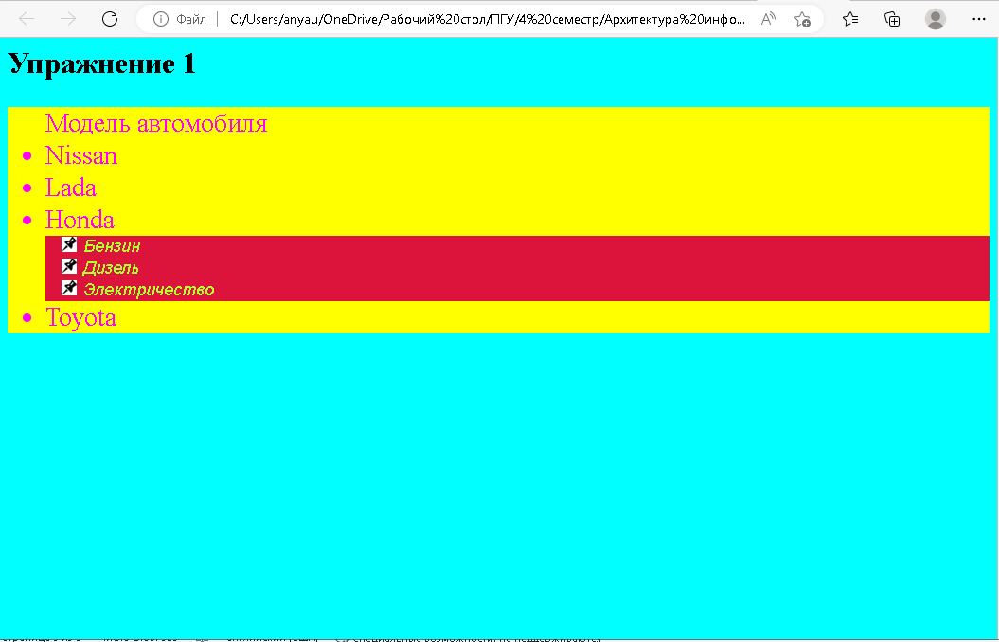

**Задание 2.** Использовать псевдо-классы для оформления ссылок.

Листинг 2

<html>

<head>

<title> Лабораторная работа №2</title>

</head>

<body class='b'>

<h1>Упражнение 2</h1>

<style>

a: any-link {

color: green; /* Цвет ссылок */

}

a: visited {

color: blue; /* Цвет посещённых ссылок */

}

a: hover {

color: red; /* Цвет наводки */

}

</style>

<style type='text/css'>

.b {

background:cyan;

}

.d1 {

background:yellow;

color: #FF00FF;

font-style:bold;

font-size: 28px;

text-align: justify;

font-family: Blackedder ITC;

}

.d2 {

color: GreenYellow;

font-style:italic;

background:Crimson;

font-size: 18px;

font-family: Arial;

list-style-image: url(mark.jpg);

}

</style>

<ul class='d1'> Модель автомобиля

<li> Nissan </li>

<li> Lada </li>

<li> <a href='https://honda.ru'> Honda </a> </li>

<ul class='d2'>

<li> <a href='https://ru.wikipedia.org/wiki/%D0%91%D0%B5%D0%BD%D0%B7%D0%B8%D0%BD'> Бензин </a> </li>

<li> Дизель </li>

<li> Электричество </li>

</ul>

</li>

<li> Toyota </li>

</ul>

</body>

</html>

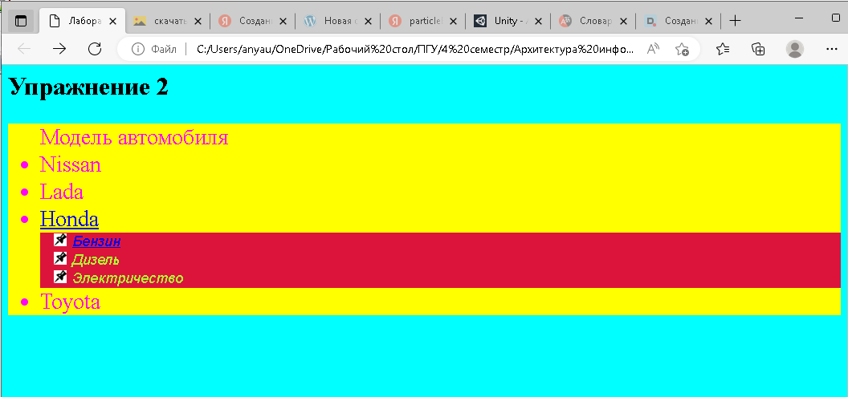

**Задание 4.** Оформить таблицу на своей первой странице при помощи таблицы стилей. Задать шрифты, начертание, цвет, размер содержимого ячеек таблицы, а также выравнивание и отступы. Сохранить страницу в новом файле.

Листинг 3

<!DOCTYPE HTML>

<html>

<head>

<meta charset="utf-8">

<title>Лабораторная работа №1</title>

<style>

.b{

background: #98FB98;

}

span.s1 {

color: #FF00FF;

font-style:bold ;

background:Navy;

font-size: 28px;

text-align: justify;

font-family: Blackedder ITC;

margin-left:60px

}

#s2 {

color: red;

font-style:normal;

background:yellow;

font-size: 38px;

text-align: right;

font-family: Comic Sans MS;

}

#s3 {

color: GreenYellow;

font-style:italic;

background:Crimson;

font-size: 18px;

text-align: center;

font-family: Arial;

}

</style>

</head>

<body class='b'>

<h1 style='text-align:center; color:SteelBlue'>Упражнение 3</h1>

<span class='s1'>

Эта книга адресована всем, кто изучает русский язык.

Но состоит она не из правил, упражнений и учебных текстов.

Для этого созданы другие замечательные учебники.

</span> <br>

<span id='s2'>

У этой книги совсем иная задача.

Она поможет вам научиться не только разговаривать,

но и размышлять по-русски. Книга, которую вы держите в руках,

составлена из афоризмов и размышлений великих мыслителей,

писателей, поэтов, философов и общественных деятелей различных эпох.

Их мысли - о тех вопросах, которые не перестают волновать человечество.

</span> <br>

<span id='s3'>

Вы можете соглашаться или не соглашаться с тем,

что прочитаете в этой книге. Возможно, вам покажется,

что какие-то мысли уже устарели. Но вы должны обязательно

подумать и обосновать, почему вы так считаете.

</span>

</body>

</html>

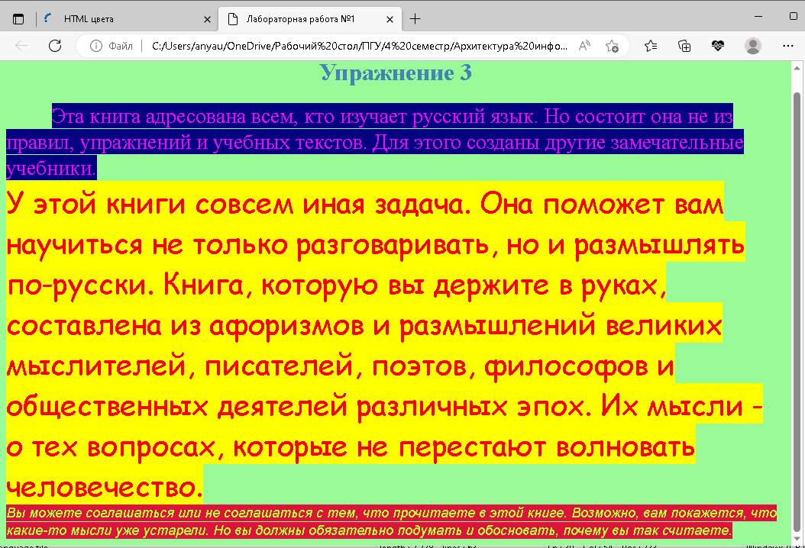

**Задание 4.** Для первой web-страницы задать цветной фон. Для второй web-страницы задать в качестве фона изображение, которое постоянно будет размещено в правом верхнем углу, используя краткую форму записи.

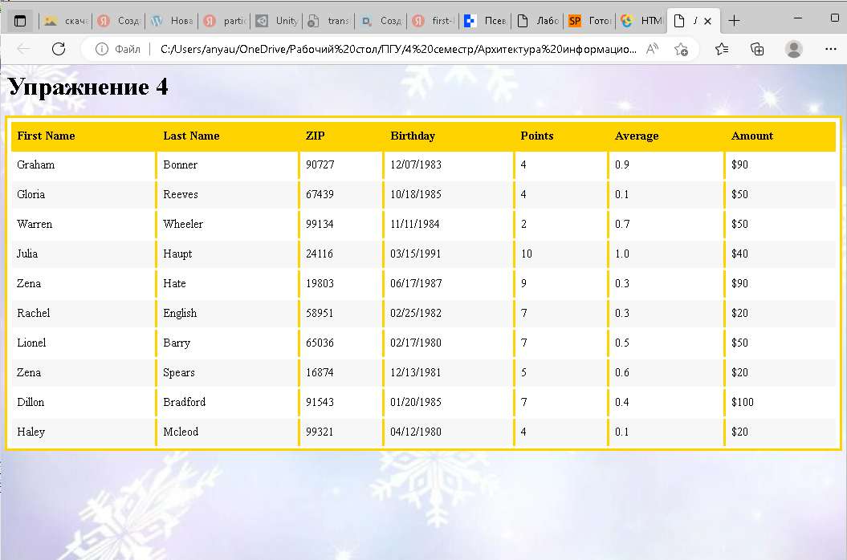

**Задание 5.** Применить на своих страницах псевдо-классы first-child, first-letter, first-line, before, after:

1) изменить цвет текста первого абзаца, используя first-child;

2) первую букву всех абзацев сделать большой и в рамке (пример в файле ps_klass.html);

3) подчеркнуть первую строку абзацев;

4) перед ФИО добавить текст «студент I курса», после ФИО – «проживающий по адресу …». Пример в файле ps_klass.html.

